**Учащиеся МКОУ Кородинской СОШ участвовали в районном конкурсе чтецов поэтических произведений дагестанских авторов «Соцветие», посвященной 100-летию образования ДАССР.**

Ученица 3 - его класса Алиева Патимат выступила со стихотворением Расула Гамзатова **«Мой Дагестан»**

**Классный руководитель:** Гаджиева Патимат М.

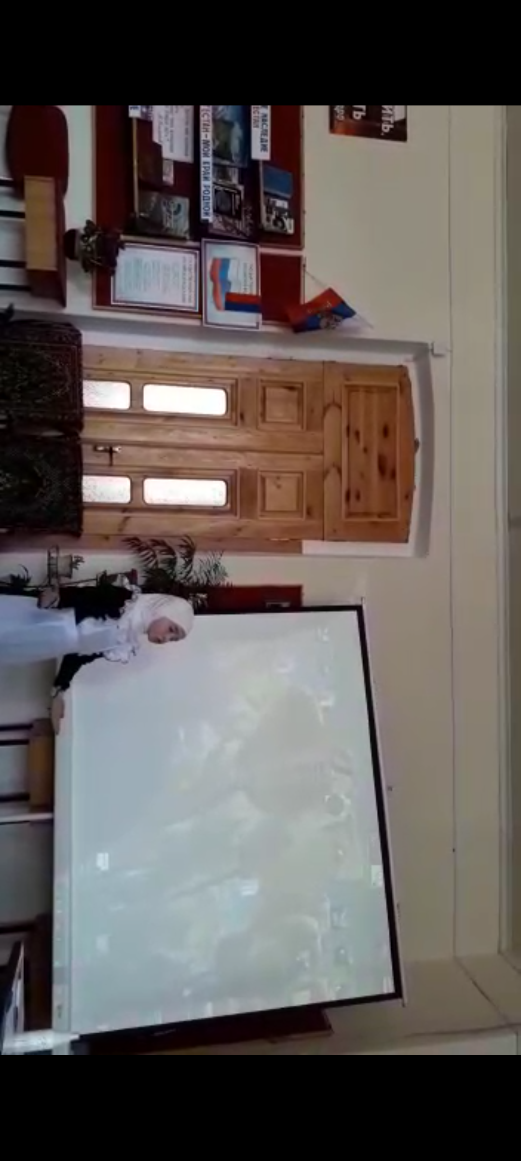

Когда я, объездивший множество стран,

Усталый, с дороги домой воротился,

Склонясь надо мною, спросил Дагестан:

"Не край ли далекий тебе полюбился?"

На гору взошел я и с той высоты,

Всей грудью вздохнув, Дагестану ответил:

"Немало краев повидал я, но ты

По-прежнему самый любимый на свете.

Я, может, в любви тебе редко клянусь,

Не ново любить, но и клясться не ново,

Я молча люблю, потому что боюсь:

Поблекнет стократ повторенное слово.

И если тебе всякий сын этих мест,

Крича, как глашатай, в любви будет клясться,

То каменным скалам твоим надоест

И слушать, и эхом в дали отзываться.

Когда утопал ты в слезах и крови,

Твои сыновья, говорившие мало,

Шли на смерть, и клятвой в сыновней любви

Звучала жестокая песня кинжала.

И после, когда затихали бои,

Тебе, Дагестан мой, в любви настоящей

Клялись молчаливые дети твои

Стучащей киркой и косою звенящей.

Веками учил ты и всех и меня

Трудиться и жить не шумливо, но смело,

Учил ты, что слово дороже коня,

А горцы коней не седлают без дела.

И все же, вернувшись к тебе из чужих,

Далеких столиц, и болтливых и лживых,

Мне трудно молчать, слыша голос твоих

Поющих потоков и гор горделивых".

А так же со стихотворением Расула Гамзатова «Песня о Дагестане», **выступила ученица 4–го класса Магомедова Патимат.**

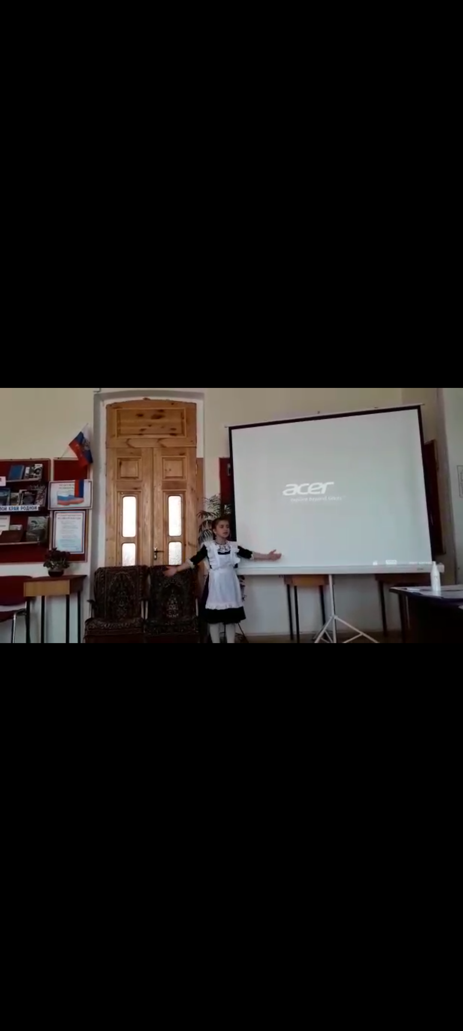 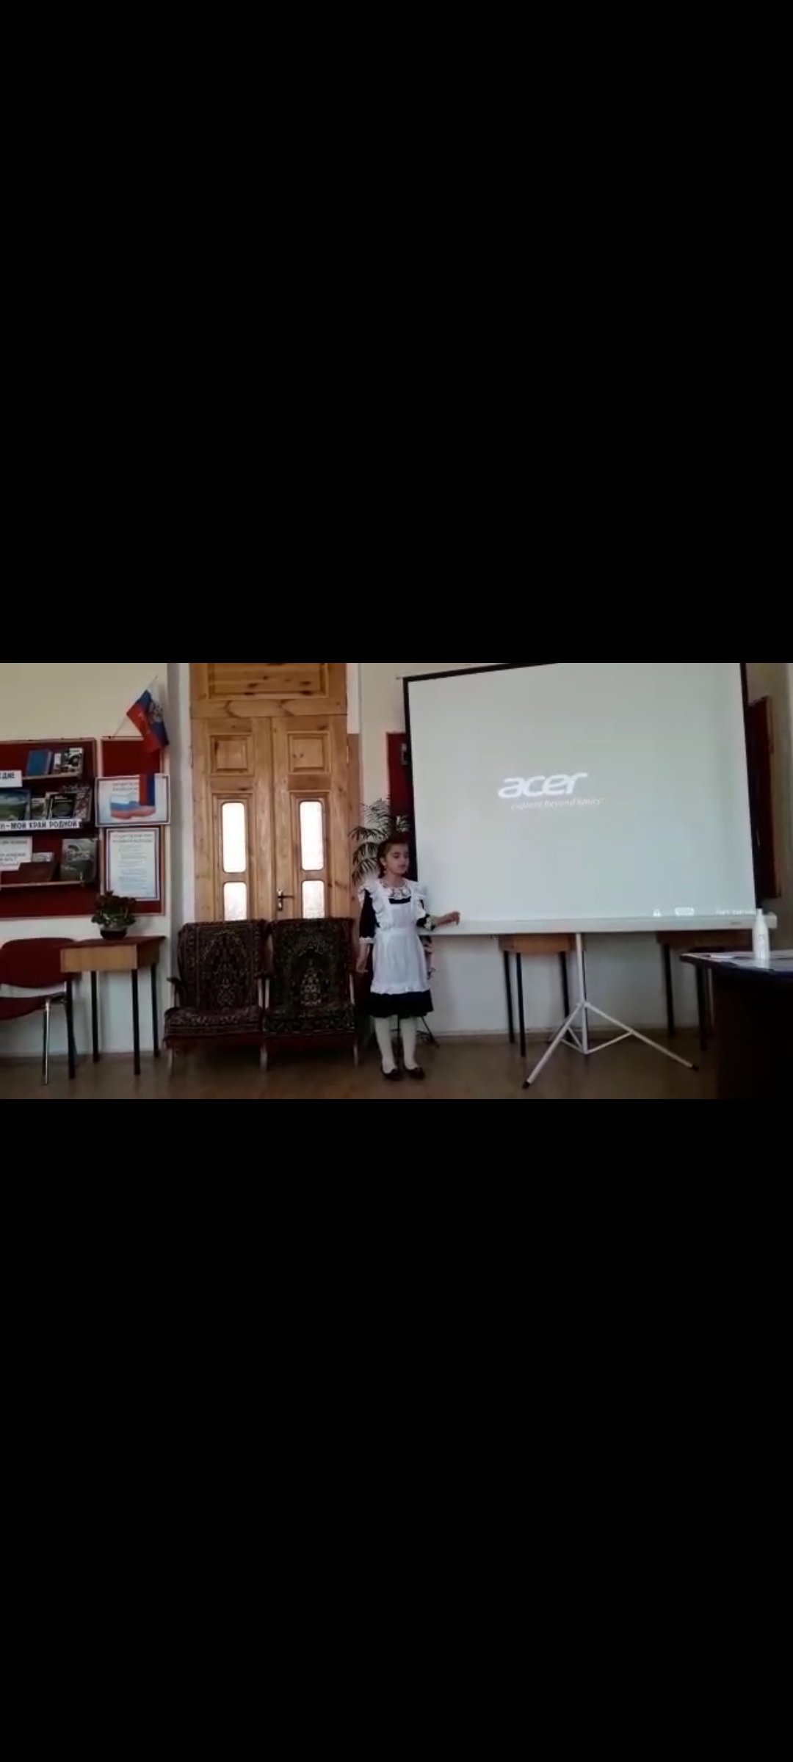

**Трусоватого мужчину**  
**Если встретишь где-нибудь,**  
**Знай, что он не дагестанец,**  
**Не из Дага держит путь.**

**Дагестанские мужчины**  
**Мелкой дрожью не дрожат,**  
**Своей доблестью и честью**  
**Больше жизни дорожат!**

**Наши девушки стыдливы,**  
**Ходят плавно, как луна-**  
**След в пыли не остается,**  
**И походка не слышна.**

**Если в дом нагрянут гости,**  
**А хозяева при том**  
**Чешут сонные затылки,**  
**Улыбаются с трудом,**

**Знай, они не дагестанцы,**  
**Не из Дага их родня,**  
**В Дагестане жить не станет**  
**Их семейка и полдня!**

**Пусть придет хоть вся планета,**  
**В очаге у нас огонь,**  
**Никогда не охладеет**  
**Для гостей его ладонь.**

**Знай же, друг, что это племя**  
**Выражает существо**  
**Дагестанца, дагестанки,**  
**Дагестана моего!**

**Классный руководитель:** Омарилова Айшат М.